Trường Mầm non Đặng Cương đẩy mạnh ứng dụng công nghệ
thông tin, chuyển đổi số trong thực hiện nhiệm vụ

Năm học 2023-2024, nhằm tiếp tục nâng cao chất lượng chăm sóc giáo dục trẻ đồng thời đáp ứng yêu cầu trong thực hiện các nhiệm vụ trọng tâm trong năm học, trường mầm non Đặng Cương tiếp tục đẩy mạnh ứng dụng công nghệ thông tin, chuyển đổi số, áp dụng với tất cả các bộ phận nâng cao hiệu quả công việc, đáp ứng yêu cầu đổi mới mang tính toàn diện.
Thực hiện việc “Kết nối gia đình, nhà trường” qua hình thức trực tuyến. Nội dung chuyên đề trọng tâm năm học, phát triển chương trình giáo dục nhà trường đều được nhà trường xây dựng phiếu trưng cầu ý kiến phụ huynh dưới hình thức online. Mọi kênh, thông tin các hoạt động của lớp, trường, chương trình học của con hay bất kỳ nội dung gì phụ huynh cần trao đổi đều được kết nối truyền tải trực tuyến hoặc qua nhiều hình thức như: Website, fanpage, zalo. Phụ huynh chỉ cần check điện thoại thông minh vào mã QR tại cửa lớp là mọi nội dung của “Nhịp cầu thông tin” đã được tải về điện thoại.
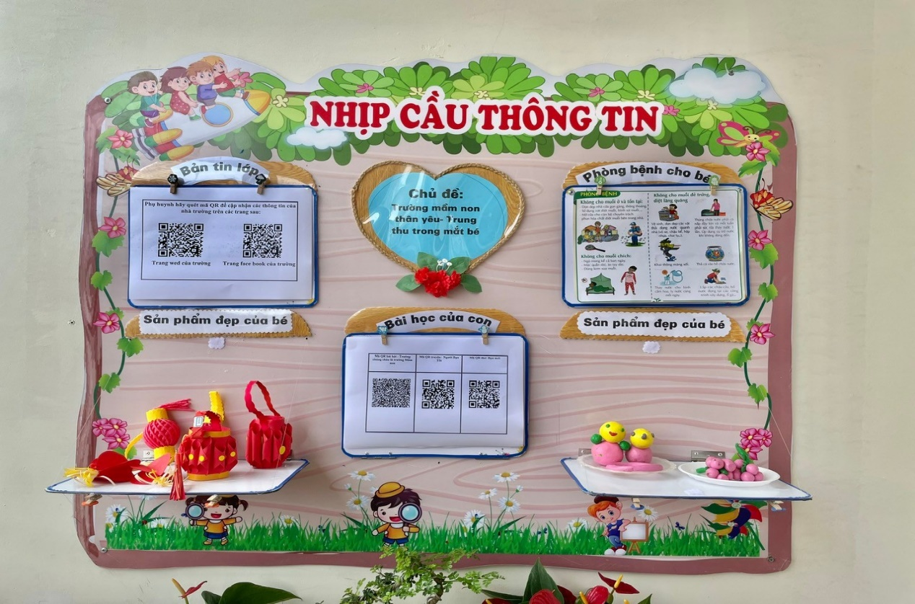
Ứng dụng CNTT trong xây dựng kế hoạch giáo dục và tổ chức các hoạt động cũng được các cô giáo ứng dụng một cách linh hoạt, sáng tạo. Những hình ảnh nhân vật ngộ nghĩnh trong các câu truyện dạy trẻ, những hộp quà bí mật được mở ra, những chữ cái, chữ số nhảy múa giúp trẻ tiếp thu kiến thức, kỹ năng một cách vui thích thoải mái, trẻ được học bằng chơi, chơi mà học, chọn các đáp án đúng qua việc được tương tác với các trò chơi điện tử trên máy tính.
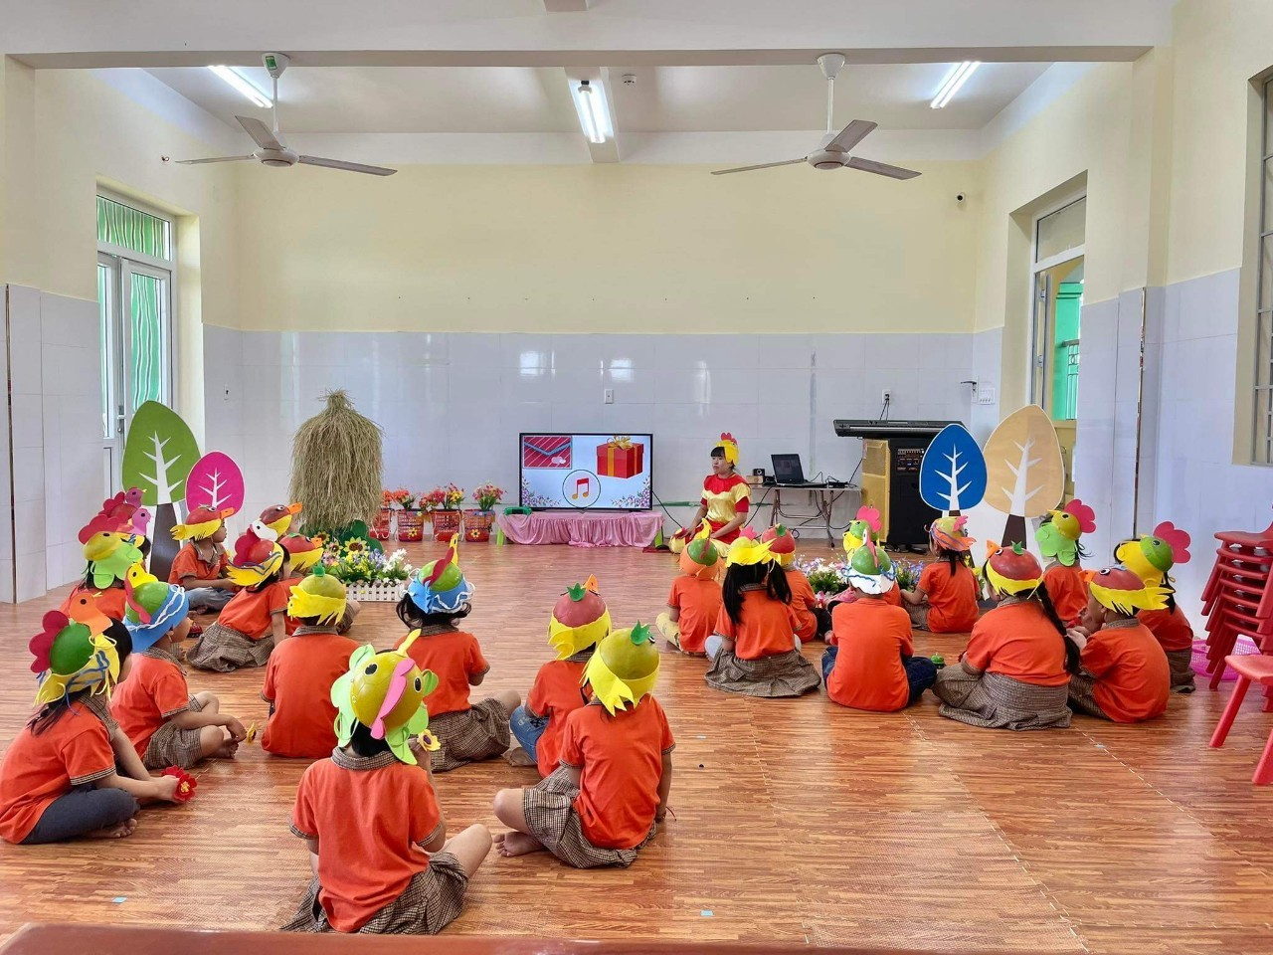

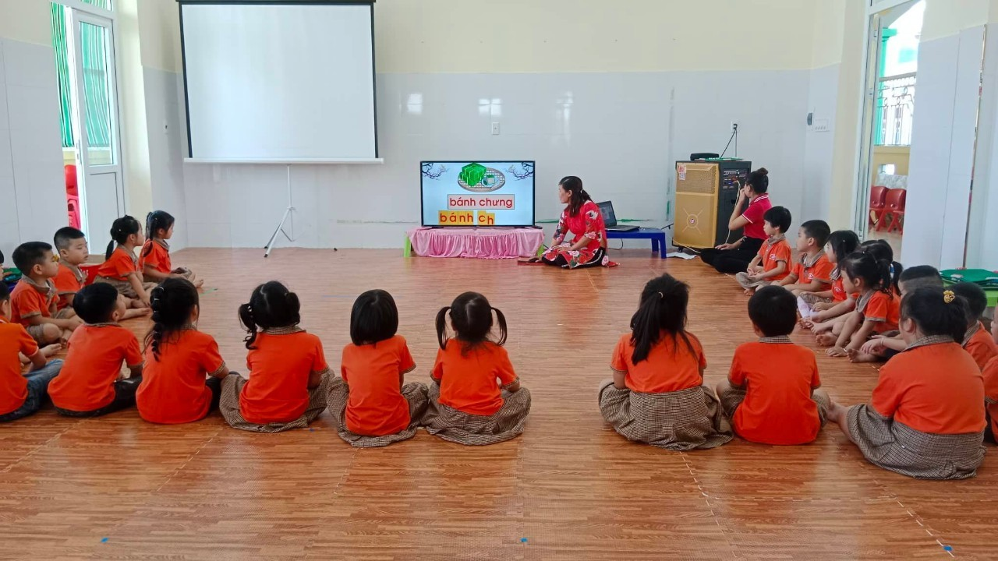
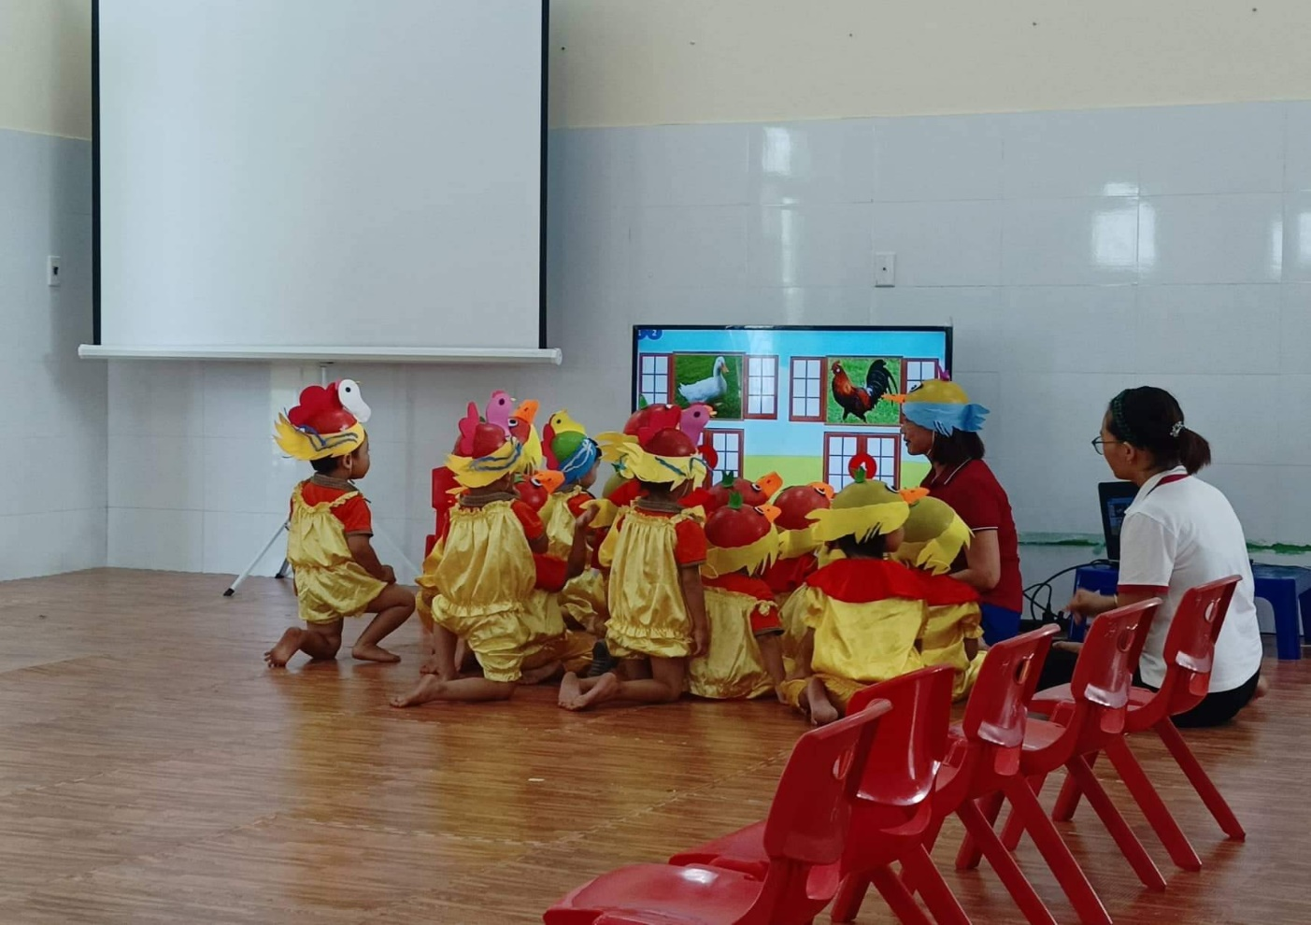
Tại các lớp mẫu giáo, việc cho trẻ làm quen với sử dụng máy vi tính, tương tác với các trò chơi điện tử phù hợp theo độ tuổi cũng được các giáo viên thực hiện linh hoạt tạo cơ hội cho trẻ được tiếp cận với CNTT.
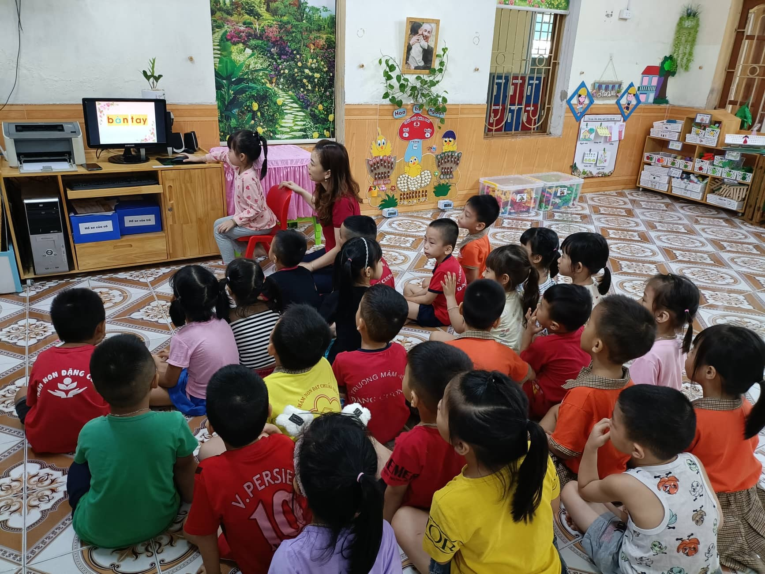
Đẩy mạnh ứng dụng CNTT được triển khai đồng bộ tại các bộ phận trong nhà trường: Chăm sóc nuôi dưỡng cũng được triển khai như sử dụng phần mềm để giáo viên các lớp báo xuất ăn trẻ hàng ngày qua hình thức trực tuyến, cập nhật số liệu xuất ăn và định lượng khẩu phần ăn đều được các nhân viên hành chính và tổ nuôi thực hiện ứng dụng CNTT nên hiệu quả nhanh và chính xác, giảm tải thời gian. Bộ phận kế toán thực hiện phần mềm quản lý thu và quản lý tài sản hiệu quả…
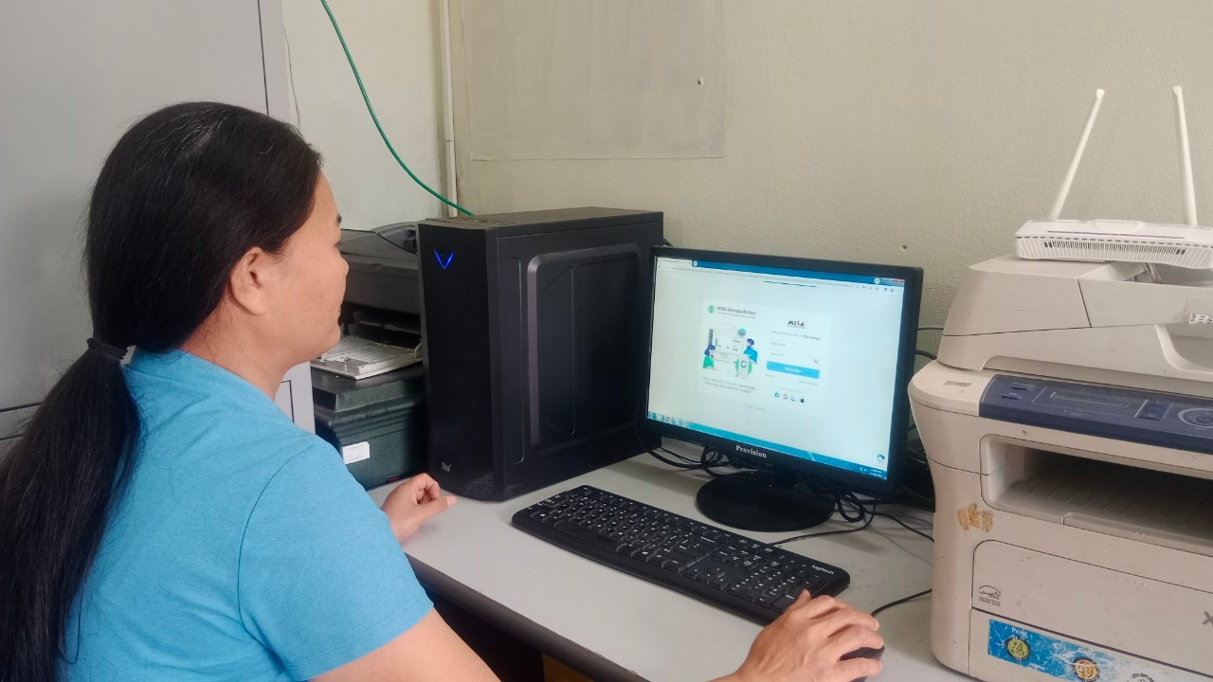
Để tiếp tục nâng cao hiệu quả ứng dụng CNTT, chuyển đổi số trong thực hiện nhiệm vụ, nhà trường cử các đồng chí CBQL và các đồng chí cốt cán tham gia các lớp tập huấn do cấp trên triển khai, tổ chức bồi dưỡng cho 100% cán bộ, giáo viên, nhân viên trong trường cập nhật việc khai thác ứng dụng một số phần mềm CNTT vào thực hiện nhiệm vụ đáp ứng yêu cầu đổi mới nâng cao chất lượng chăm sóc giáo dục trẻ trong nhà trường.
Tác giả: Trường MN Đặng Cương

